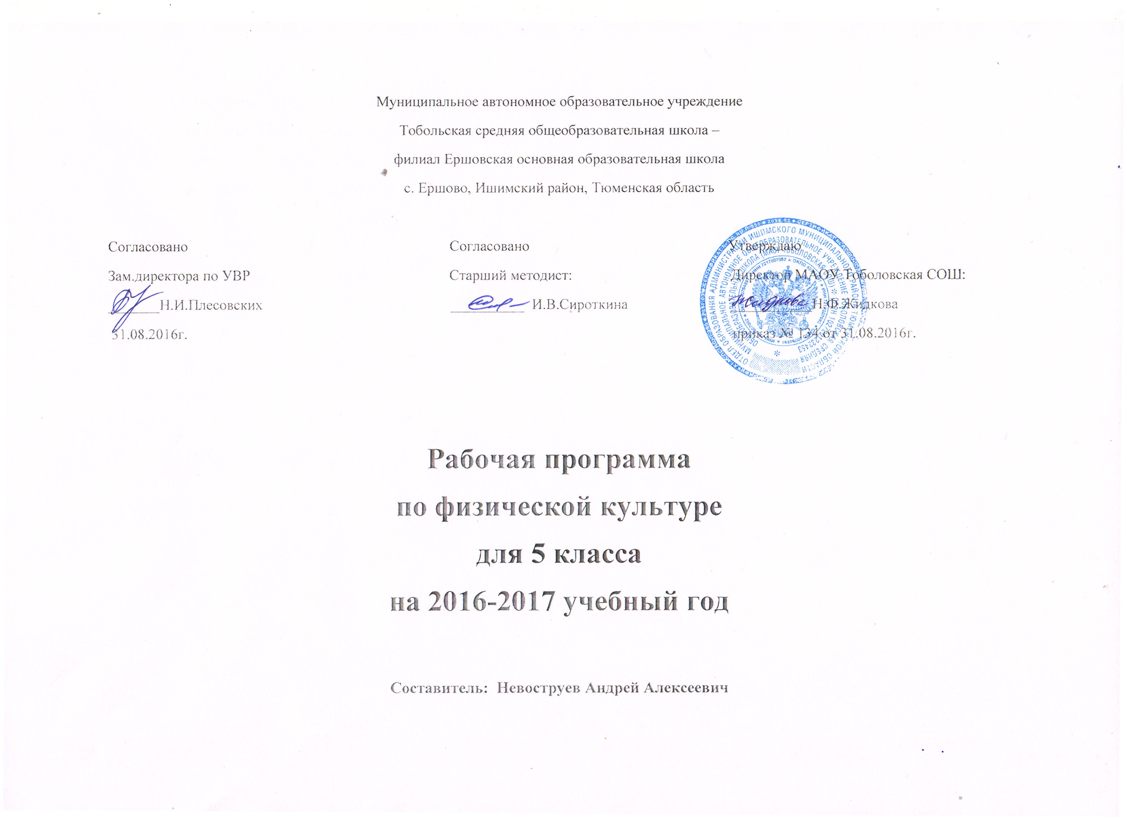
1.Пояснительная записка.
Рабочая программа учебного предмета «Физическая культура» для 5 классов разработана в соответствии с требованиями государственного образовательного стандарта утвержденного Федеральным законом «О физической культуре и спорте» от 4 декабря 2007 года №329-Ф3. и на основе комплексной программы физического воспитания учащихся 1-11 классов
В.И. Ляха, А.А. Зданевича (М: Просвещение, 2012) в объеме 102 часов. Из них 75 часов – базовая часть, 27 часов – вариативная.
Цель школьного физического воспитания - формирование разносторонне физически развитой личности, способной активно использовать ценности физической культуры для укрепления и длительного сохранения собственного здоровья, оптимизации трудовой деятельности и организации активного отдыха.
Задачи:
- Содействие гармоническому физическому развитию, закрепление навыков правильной осанки, воспитание ценностных ориентаций на здоровый образ жизни и привычки соблюдения личной гигиены;
- Обучение основам базовых видов двигательных действий;
- Дальнейшее развитие координационных и кондиционных способностей;
- Выработку представлений о физической культуре личности и приемов самоконтроля;
- Углубление представления об основных видах спорта, соревнованиях, снарядах и инвентаре, соблюдение правил техники безопасности во время занятий, оказание первой помощи при травмах;
- Воспитание привычки к самостоятельным занятиям физическими упражнениями, избранными видами спорта в свободное время;
- Выработку организаторских навыков проведения занятий в качестве командира отделения, капитана команды, судьи;
- Формирование адекватной оценки собственных физических возможностей;
- Воспитание инициативности, самостоятельности, взаимопомощи, дисциплинированности, чувства ответственности;
- Содействие развитию психических процессов и обучение основам психической саморегуляции.
Уроки физической культуры - это основная форма организации учебной деятельности учащихся в процессе освоения ими содержания предмета.
Воспитательные и оздоровительные задачи решаются на каждом уроке. При воспитании нравственных и волевых качеств важно учитывать возрастные особенности личности подростка.

Общая характеристика учебного предмета.
Предметом обучения физической культуры в основной школе является двигательная активность человека с общеразвивающей направленностью.
Важнейшим требованием проведения современного урока по физической культуре является обеспечение дифференцированного и индивидуального подхода к учащимся с учетом состояния здоровья, пола, физического развития, двигательной подготовленности, особенностей развития свойств и качеств, соблюдением гигиенических норм.
Понятийная база и содержание курса основаны на положениях нормативно-правовых актах Российской Федерации, в том числе:
- Требований к результатам освоения образовательных программы основного общего образования, представленной в Федеральном государственном стандарте основного общего образования;
- Концепции духовно-нравственного развития и воспитания личности гражданина;
- Закон «Об образовании»;
- Федерального закона «О физической культуре и спорте»;
- Примерной программы основного общего образования;
- Приказа Минобрнауки от 29.12. 2014 г. №1644.
Содержание программного материала состоит из двух основных частей: базовой и вариативной. Программный материал Комплексной программы В.И. Ляха, А.А. Зданевича в(5 классах) рассчитан на 102 часа в год, в учебном плане на изучение предмета «Физическая культура» отводится 102 часа (34 учебных недель). На основании этого вариативная часть увеличена на 8 часов (27 часов).
Вариативная (дифференцированная) часть физической культуры обусловлена необходимостью учета индивидуальных способностей детей, региональных, национальных и местных особенностей работы школы. Для повышения двигательной активности широко применяется игровой и соревновательный методы, каждый третий час планируется в форме урока-игры, соревнования, в соответствии с приказом департамента образования, культуры и молодежной политики Белгородской области от 17 июля 2008 года № 1537 «О совершенствовании физического воспитания в общеобразовательных школах области».
Настоящая программа соотносит учебное содержание с содержанием базовых видов спорта, которые представляются соответствующими тематическими разделами: «Гимнастика с элементами акробатики», «Легкая атлетика», «Спортивные игры», «Лыжная подготовка».
Раздел «Основы знаний о физической культуре» изучается в процессе уроков.

Описание места учебного предмета в учебном плане.
Курс «Физическая культура» изучается с 5 по 11 класс из расчета 3 часа в неделю: в 5 классе – 102 часов. Третий час на преподавание учебного предмета «Физическая культура» был введен приказом Минобр науки от 29.12. 2014 г. №1644. Третий час учебного предмета «Физическая культура» использован для увеличения двигательной активности и развитие физических качеств обучающихся, внедрение современных систем физического воспитания.

Личностные, метапредметные и предметные результаты освоения учебного предмета;
В соответствии с требованиями к результатам освоения основной образовательной программы основного общего образования Федерального государственного образовательного стандарта данная рабочая программа для 5 классов направлена на достижение учащимися личностных, метапредметных и предметных результатов по физической культуре.
Личностные результаты
- Воспитание российской гражданской идентичности; патриотизма, любви и уважения к Отечеству, чувства гордости за свою Родину, прошлое и настоящее многонационального народа России;
- Знание истории физической культуры своего народа, своего края как части наследия народов России и человечества;
- Освоение социальных норм, правил поведения, ролей и форм социальной жизни в группах и сообществах;
- Участие в школьном самоуправлении и общественной жизни в пределах возрастных компетенций с учетом региональных, этнокультурных, социальных и экономических особенностей;
- Формирование коммуникативной компетентности в общении и сотрудничестве со сверстниками, старшими и младшими в процессе образовательной, общественно-полезной, учебно-исследовательской, творческой и других видов деятельности;
- Формирование ценности здорового и безопасного образа жизни; усвоение правил индивидуального и коллективного безопасного поведения в чрезвычайных ситуациях, угрожающих жизни и здоровью людей, правил поведения на транспорте и дорогах.
В области познавательной культуры:
- Владение знаниями об особенностях индивидуального здоровья и о функциональных возможностях организма, способах профилактики заболеваний, травматизма и оказания доврачебной помощи при занятиях физическими упражнениями;
В области нравственной культуры:
- Способность управлять своими эмоциями, владеть культурой общения и взаимодействия в процессе занятий физическими упражнениями, во время игр и соревнований.
В области трудовой культуры:
- Умение планировать режим дня, обеспечивать оптимальное сочетание умственных, физических нагрузок, отдыха;
- Умение содержать в порядке спортивный инвентарь и оборудование, спортивную одежду, осуществлять их подготовку к занятиям и спортивным соревнованиям.
В области эстетической культуры:
- Умение длительно сохранять правильную осанку во время статичных поз и в процессе разнообразных видов двигательной деятельности;
- Формирование культуры движений, умения передвигаться легко, красиво, непринужденно.
В области коммуникативной культуры:
- Владение умением оценивать ситуацию и оперативно принимать решения, находить адекватные способы взаимодействия с партнерами во время учебной, игровой и соревновательной деятельности.
В области физической культуры:
-в циклических и ациклических локомоциях: с максимальной скоростью пробегать 60м из положения высокого старта; в равномерном темпе бегать до 12 минут; после быстрого разбега с 7-9 шагов совершать прыжок в длину; выполнять с 3-5 шагов разбега прыжок в высоту способом « перешагивание»;
- в метаниях на дальность и меткость: метать теннисный мяч с места на дальность с 4-5 шагов разбега, в горизонтальную и вертикальную цели; бросок набивного мяча – 2кг; ловля набивного мяча – 2кг;
- в гимнастических и акробатических упражнениях: освоение строевых упражнений; выполнять комбинацию мальчики – висы согнувшись и прогнувшись; подтягивание в висе; поднимание прямых ног в висе; девочки – смешанные висы; подтягивание из виса лежа; опорный прыжок через гимнастического козла (козел в ширину, высота 80-100 см); комбинацию движений с одним из предметов (мяч, обруч, большой мяч, гантели); кувырки вперед, назад; стойка на лопатках; лазание по канату, гимнастической лестнице;
- в спортивных играх: играть в одну из спортивных игр (п упрощенным правилам);
- демонстрировать результаты не ниже, чем средний уровень основных физических способностей;
- владеть способами физкультурно-оздоровительной деятельности: самостоятельно выполнять упражнения на развитие быстроты, координации, выносливости, силы, гибкости; соблюдать правила самоконтроля и безопасности во время выполнения упражнений;
- владеть способами спортивной деятельности: бег на выносливость, метание, прыжки в длину или в высоту, бег 60м; участвовать в соревнованиях по одному из видов спорта;
- владеть правилами поведения на занятиях физическими упражнениями.

Метапредметные результаты

- Развивать мотивы и интересы своей познавательной активности;
- Владение основами самоконтроля, самооценки, принятие решений и осуществление осознанного выбора в учебной и познавательной деятельности;
- Умение организовывать учебное сотрудничество и совместную деятельность с учителем и сверстниками.
В области познавательной культуры:
- Овладение сведениями о роли и значении физической культуры в формировании целостной личности человека;
- Понимание здоровья как одного из важнейших условий развития и самореализации человека.
В области нравственной культуры:
- Бережное отношение к собственному здоровью и здоровью окружающих, проявление доброжелательности и отзывчивости к людям, имеющим ограниченную возможность и нарушения в состоянии здоровья;
- Проявление уважительного отношения к окружающим, товарищам по команде и соперникам;
- Ответственное отношение к порученному делу, проявление дисциплинированности и готовности отстаивать собственные позиции, отвечать за результаты собственной деятельности.
В области трудовой культуры:
- Добросовестное выполнение учебных заданий, осознанное стремление к освоению новых знаний и умений, повышающих результативность выполнения заданий.
В области эстетической культуры:
- Понимание культуры движений человека, постижение значения овладения жизненно важными двигательными умениями и навыками.
В области коммуникативной культуры:
- Владение культурой речи, ведение диалога в доброжелательной и открытой форме.
В области физической культуры:
- Владение умениями выполнения двигательных действий и физических упражнений базовых видов спорта и оздоровительной физической культуры, активно их использовать в самостоятельно организуемой спортивно-оздоровительной и физкультурно-оздоровительной деятельности.

Предметные результаты
В основной школе в соответствии с ФГОС основного общего образования результаты изучения предмета «Физическая культура» должны отражать:
- Понимание роли и значения физической культуры в формировании личностных качеств. В активном включении в здоровый образ жизни, укреплении и сохранении индивидуального здоровья;
- Приобретение опыта организации самостоятельных систематических занятий физической культурой с соблюдением правил техники безопасности и профилактики травматизма;
- Формирование умений выполнять комплексы обще развивающих, оздоровительных и корригирующих упражнений; расширение двигательного опыта за счет упражнений, ориентированных на развитие основных физических качеств, повышение функциональных возможностей основных систем организма.
В области познавательной культуры:
- Знание по истории развития спорта и олимпийского движения, о положительном их влиянии на укрепление мира и дружбы между народами.
В области нравственной культуры:
- Способность проявлять дисциплинированность и уважение к товарищам по команде и соперникам во время игровой и соревновательной деятельности, соблюдать правила игры и соревнований.
В области трудовой культуры:
- Способность преодолевать трудности, добросовестно выполнять учебные задания по технической и физической подготовке.
В области эстетической культуры:
- Умение организовывать самостоятельные занятия с использованием физических упражнений по формированию телосложения и правильной осанки.
В области коммуникативной культуры:
- Способность интересно и доступно излагать знания о физической культуре, умело применяя соответствующие понятия и термины.
В области физической культуры:
- Умение проводить самостоятельные занятия по освоению и закреплению осваиваемых на уроке новых двигательных действий и развитию основных физических способностей.

Содержание учебного предмета.
История физической культуры.
История зарождения олимпийского движения в России. Олимпийское движение в России (СССР). Выдающиеся достижения отечественных спортсменов на Олимпийских играх.
Физическая культура (основные понятия).
Физическое развитие человека.
Здоровье и здоровый образ жизни.
Физическая культура человека.
Режим дня и его основное содержание. Закаливание организма. Правила безопасности и гигиенические требования.
Способы двигательной (физкультурной) деятельности
Подготовка к занятиях физической культурой. Организация досуга средствами физической культуры.
Физическое совершенствование
Оздоровительные формы занятий в режиме учебного дня и учебной недели.
Спортивно-оздоровительная деятельность с обще развивающей направленностью.
Гимнастика с основами акробатики. Организующие команды и приемы.
Акробатические упражнения и комбинации.
Опорные прыжки.
Упражнения и комбинации на гимнастическом бревне (девочки).
Упражнения и комбинации на гимнастической перекладине (мальчики).
Легкая атлетика. (Кроссовая подготовка) . Развитие выносливости, силы, быстроты, координации движений
Беговые упражнения. Прыжковые упражнения. Метание малого мяча.
Спортивные игры.
Баскетбол, волейбол, футбол, лапта - игра по упрощенным правилам. Развитие быстроты, силы, выносливости, координации движений
Упражнения обще развивающей направленности.
Общефизическая подготовка.
Гимнастика с основами акробатики. Развитие гибкости, координации движений, силы, выносливости..
Лыжная подготовка. Развитие выносливости, силы, быстроты, координации движений.

Описание учебно-методического и материально-техническое обеспечения

1. Комплексная программа физического воспитания учащихся 1-11 классов. Авторы В.И. Лях, А.А. Зданевич. М: Просвещение, 2012.
2. Физическая культура: Учебник для учащихся 5 – 7 классов, автор М.Я.Виленский, Москва: Просвещение, 2002.
3. Физическое воспитание учащихся 5 – 7 классов. Пособие для учителя. Под ред. В.И.Ляха, Г.Б.Мейксона. М.: Просвещение, 2002.
Дополнительная литература:
- 1.Твой олимпийский учебник, В.С.Родиченко, Москва, 1999г.
- 2.Легкая атлетика в школе, Ж.К.Холодов, Москва, 1999г.

.
Планируемые результаты изучения учебного предмета. 5 класс.

№ | Контрольные упражнения | мальчики |  |  | девочки
№ | Контрольные упражнения | 3 | 4 | 5 | 3 | 4 | 5
1 | Бег 30 м. | 6.3 | 5.5 | 5.2 | 6.4 | 5.8 | 5.4
2 | Бег 60 м. | 11.2 | 10.6 | 10.0 | 11.4 | 10.8 | 10.4
3 | Челночный бег 3х10 м. | 9.7 | 9.0 | 8.6 | 10.1 | 9.6 | 8.9
4 | Бег 1000 м. | 6.25 | 5.25 | 4.45 | 6.30 | 6.00 | 5.20
5 | Бег 2000 м. | без | учета | врем.
6 | Прыжки в длину с места | 140 | 170 | 190 | 130 | 160 | 175
7 | Прыжки в длину с разбега | 260 | 300 | 340 | 220 | 260 | 300
8 | Метание мяча на дальность | 20 | 26 | 32 | 14 | 17 | 20
9 | Вис на согнутых руках | 6 | 15 | 25 | 5 | 12 | 20
10 | Подтягивания в висе | 3 | 4 | 6 | 8 | 10 | 14
11 | Сгибание рук в упоре лежа | 9 | 16 | 23 | 4 | 7 | 10
12 | Наклон вперед | 0 | 6 | 10 | 2 | 8 | 14
13 | Поднимание туловища(1мин.) | 27 | 39 | 49 | 22 | 33 | 42

Учебно-тематический план

№  п/п | Название раздела, темы | Количество часов
1. | Основы физической культуры и здорового образа жизни. | Изучается в ходе урока.
2. | Физкультурно-оздоровительная деятельность  . | Изучается в ходе урока.
3. | Спортивно-оздоровительная деятельность:  - Гимнастика с основами акробатики;  - Легкая атлетика;  - Лыжная подготовка;  - Спортивные игры; | 102  14  29  29  30
4. | Всего | 102

